Шишов Владимир Николаевич
Председатель Таймырского Долгано-Ненецкого районного Совета депутатов

Общетерриториальный избирательный округ

член фракции Всероссийской политической партии «Единая Россия»

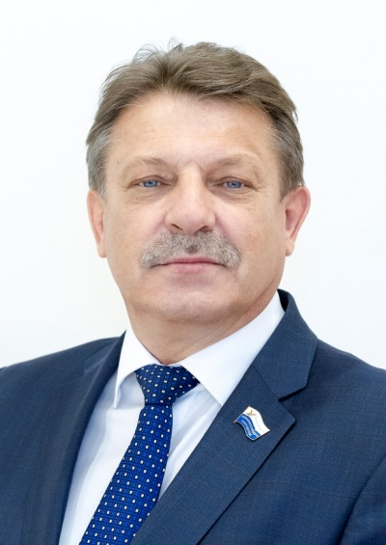
Официальная фотография
- Председатель постоянной комиссии районного Совета депутатов по бюджету
Год и место рождения: 01 января 1956 года п. Малая Хета, Усть-Енисейского района
Образование: высшее, Сибирский институт бизнеса и информационных технологий, экономика.
Трудовая деятельность:
1973-1974 – ученик слесаря-сантехника энергосилового цеха Дудинского порта;
1974-1976 – служба в рядах Советской Армии;
1976 - 2002 - слесарь по ремонту грузоподъемных машин, слесарь-ремонтник, слесарь по ремонту и обслуживанию перегрузочных машин, плотник-бетонщик, грузчик, машинист-крановщик портальных кранов, докер-механизатор - Дудинский морской порт;
2002- 2006 - председатель профкома Дудинского морского порта;
2006- 2008 - руководитель приемной по производственным и социально-трудовым вопросам управления Дудинского морского порта;
2008 - первый заместитель председателя Думы Таймырского Долгано-Ненецкого муниципального района;
2013 - декабрь 2016г. – первый заместитель Председателя Таймырского Долгано-Ненецкого районного Совета депутатов - председатель комиссии по финансам, бюджету, налогам, экономической политике, собственности и предпринимательской деятельности;
декабрь 2016 – март 2017г. – Временно исполняющий полномочия Главы Таймырского Долгано-Ненецкого муниципального района, Председателя районного Совета депутатов;
апрель 2017г. – сентябрь 2018г. - Председатель Таймырского Долгано-Ненецкого районного Совета депутатов третьего созыва - председатель комиссии по финансам, бюджету, налогам, экономической политике, собственности и предпринимательской деятельности;

9 сентября 2018 г. избран депутатом Таймырского Долгано-Ненецкого районного Совета депутатов четвертого созыва;
с 28 сентября 2018 г. - по настоящее время - Председатель Таймырского Долгано-Ненецкого районного Совета депутатов четвертого созыва.

Награды, звания:
- почетная грамота Губернатора ТАО;
- почетная грамота Законодательного Собрания Красноярского края.

